السيرة الذاتية
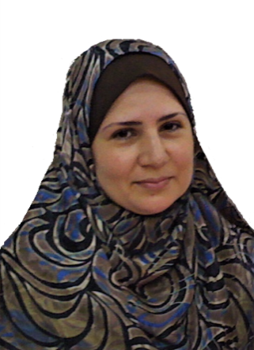
العنوان الوظيفي: تدريسي
اللقب العلمي: مدرس
المؤهل العلمي: دكتوراه
الإختصاص العام: الأدب الإنكليزي
الإختصاص الدقيق: المسرح المعاصر
مكان العمل: كلية التربية الأساسية / الجامعة المستنصرية
الشهادات الحاصلة عليها:
1. دكتوراه في الأدب الإنكليزي من قسم اللغة الإنكليزية بكلية الدراسات الإنسانية جامعة العلوم الماليزية في ماليزيا
2. ماجستير أدب إنكليزي من قسم اللغة الإنكليزية بكلية التربية إبن رشد، جامعة بغداد
3. بكالوريوس تربية في اللغة الإنكليزية من قسم اللغة الإنكليزية بكلية التربية إبن رشد ، جامعة بغداد
خبرة التدريس:
1. كانون الثاني 2016 _ الوقت الحاضر
تدريسية في قسم اللغة الإنكليزية، كلية التربية الأساسية، الجامعة المستنصرية
2. أيلول 2002 – آب 2009
تدريسية في عدد من الجامعات والمعاهد الحكومية والأهلية في دولة الإمارات العربية المتحدة
3. أيلول 1999 – حزيران 2001
محاضرة في قسم اللغة الإنكليزية، كلية التربية إبن رشد، جامعة بغداد
4. آب 1999 – كانون الأول 2000 مترجم في وكالة الأنباء العراقية، وزارة الثقافة والإعلام (سابقاً)

